Miércoles
21
de Octubre

Cuarto de Primaria

Ciencias Naturales

Las vacunas más recientes en mi Cartilla Nacional de Salud

Aprendizaje esperado: Valora las vacunas como aportes de la ciencia y del desarrollo técnico para prevenir enfermedades, así como de la Cartilla Nacional de Salud para dar seguimiento a su estado de salud.

Énfasis: Identificar las contribuciones del conocimiento científico y del desarrollo tecnológico en la vacunación. Las vacunas actualmente.

¿Qué vamos a aprender?

En la sesión de hoy vas a continuar trabajando el tema que empezaste en la clase anterior: Las pandemias más letales que ha tenido la humanidad y también las últimas vacunas que se deben de aplicar y registrar en la Cartilla Nacional de Salud, recuerda que existen cinco y que las vacunas son para todos.

La clase anterior aprendiste sobre las pandemias de la viruela y el sarampión, hoy verás las siguientes:

- La Gripe Española.
- La Peste Negra.
- El VIH (Virus De Inmunodeficiencia Humana).

Si tienes libros en casa sobre el tema, o cuentas con Internet, explóralos para saber más.

¿Qué hacemos?

Realiza las siguientes actividades.

- Lee con atención la información sobre las pandemias que ha sufrido la humanidad a lo largo de la historia.

Gripe Española 1918.

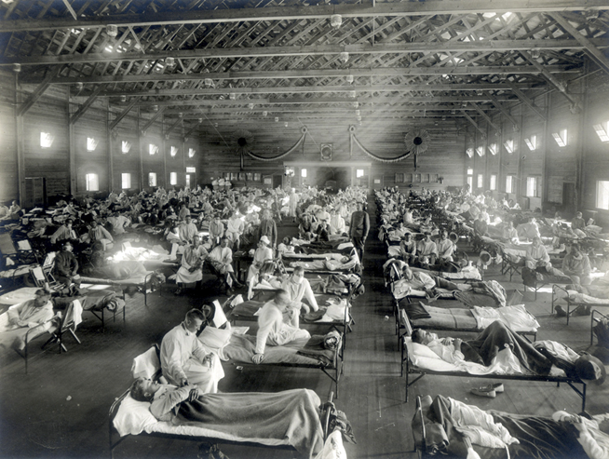

La pandemia de influenza de 1918 fue la más grave de la historia reciente, fue causada por el virus H1N1 con genes de origen aviar y se propagó a nivel mundial durante 1918 y 1919.

El impacto de la “influenza española” en la salud pública a nivel mundial fue inesperado, pues el virus viajó a lo largo y ancho de la tierra durante meses, favorecido por el contexto de la Primera Guerra Mundial.

Se calcula que alrededor de 500 millones de personas o un tercio de la población mundial se infectó con este virus, la cantidad de muertes estimadas fue de, al menos, 50 millones a nivel mundial.

La pandemia de la mal llamada gripe española, terminó en 1920, debido a que la sociedad desarrolló una inmunidad colectiva, aunque el virus no desapareció nunca por completo.

La Peste Negra.

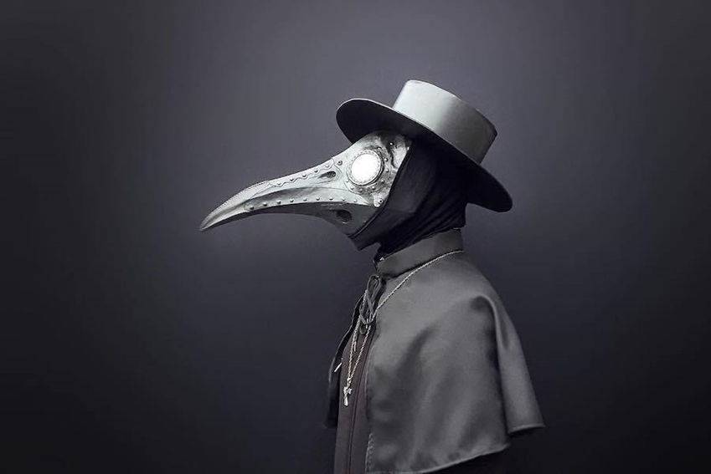

La pandemia más fuerte de peste negra se registró en Europa y Asia entre 1348 y 1350, en esta época la medicina no estaba tan avanzada como hoy, como para dar una explicación lógica de lo que ocurría, además, estaba prohibido hacer experimentos médicos, debido a esto, era muy difícil que existiera un tratamiento, pues se les podía considerar como herejía.

La peste negra o peste bubónica es una infección bacteriana y los síntomas que se presentan son fiebre, dolores de cabeza, náuseas, escalofríos, debilidad y además se les hinchaban y dolían los ganglios, esta enfermedad se le llamaba peste negra debido a que las personas enfermas tenían marcas oscuras en la piel.

Las principales fuentes de contagio son:

- A través del piquete de pulgas o mordedura de roedores.
- Exposición de micro partículas de saliva expulsadas al hablar, estornudar o toser.

En la Edad Media, en realidad no existía una cura específica, sin embargo, se encontraron algunos métodos que permitieron controlar momentáneamente la enfermedad, como la cal, el fuego y un mejor saneamiento, incluso las pertenencias personales de quienes enfermaban o morían eran quemadas, actualmente es tratada con antibióticos.

VIH (Virus de inmunodeficiencia Humana).

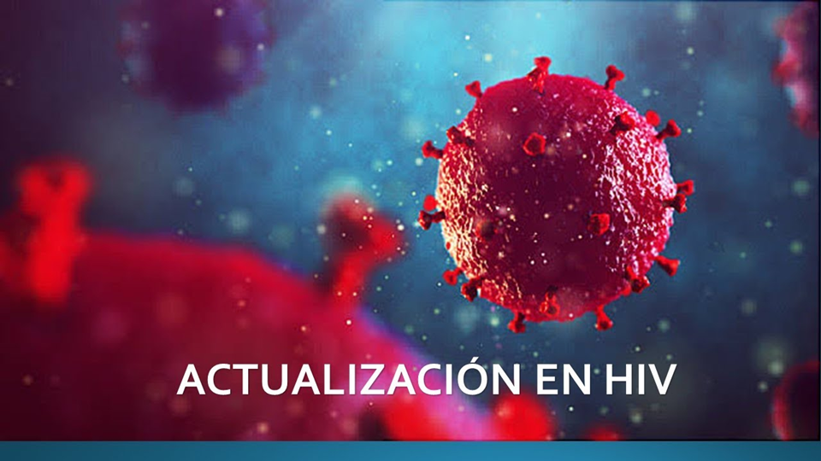

El VIH o Virus de Inmunodeficiencia Humana ataca al sistema inmune, este sistema es el que se ocupa de defender al cuerpo de microorganismos infecciosos como las bacterias y los virus.

El VIH ataca las células del sistema inmune que fabrican anticuerpos para combatir las infecciones, actualmente, no existe una cura definitiva y el VIH es una enfermedad crónica, sin embargo, con atención médica adecuada y tratamiento, se le puede controlar, la ciencia y la tecnología llevan mucho tiempo ya trabajando para descubrir una vacuna.

Tal como sucede con la pandemia que se está viviendo actualmente, todavía no se cuenta con una vacuna, pero ya está en proceso el desarrollo de la vacuna para COVID-19. Hay muchos especialistas en la materia trabajando en diferentes puntos geográficos para que se logre esta vacuna.

Mientras no se cuente con la vacuna contra COVID-19, en México, diversas instituciones están trabajando en proyectos para prevenir el contagio y brindar alternativas tecnológicas para el apoyo del personal médico y pacientes.

- Observa el siguiente video sobre las vacunas contra COVID-19. Ve el fragmento del minuto 22'39” a 25'21”

Vacunas COVID 19, desafío mundial.
https://www.youtube.com/watch?v=qi8uHrUnmVc&t=2s
La tecnología aplicada, gracias al conocimiento científico, permite que exista un menor riesgo de contagio y accesibilidad de insumos tecnológicos para pacientes y personal médico.

- Lee con atención la siguiente información sobre el esquema de vacunas en la Cartilla Nacional de Vacunación.

En la clase anterior se comentó en forma muy general el tipo de enfermedad que se previene al aplicarse algunas vacunas.

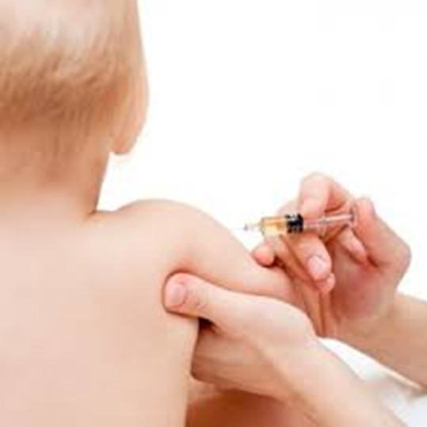

Se habló de la vacuna BCG, que previene la tuberculosis, la vacuna de la Hepatitis B, así como la vacuna Pentavalente acelular que previene cinco enfermedades: Difteria, Tos ferina, Tétanos, Poliomielitis e Infecciones por H Influenzae b; finalmente, la vacuna DPT y la de Rotavirus.

Ahora vas a continuar aprendiendo sobre estas vacunas importantes que debes aplicarte.

Vacuna Neumocócica Conjugada. Previene las enfermedades de infección por Neumococo.

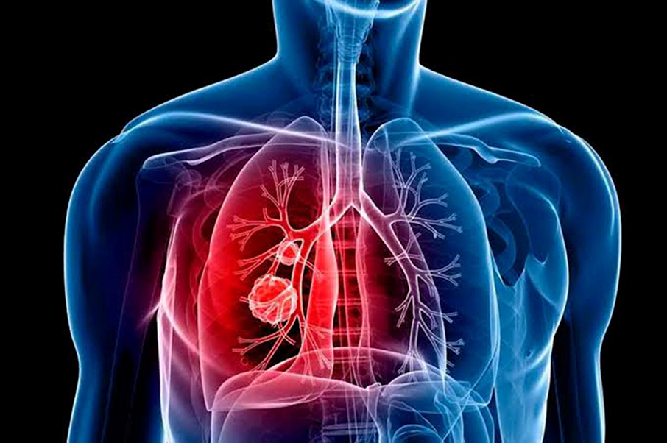

El neumococo es un tipo de bacteria que puede ocasionar infecciones, algunas graves, en muchas partes del cuerpo: La neumonía, artritis, otitis, conjuntivitis son ejemplos de ello.

Estas infecciones a menudo se contagian por medio de los estornudos, la tos o el contacto con las manos sucias.

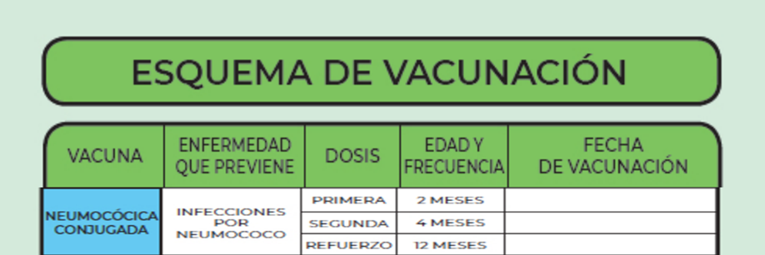

Su aplicación se debe realizar en tres momentos: A los dos meses, cuatro meses y doce meses. En el 2010 fue descubierta la vacuna NEUMOCÓCICA CONJUGADA.

Vacuna Influenza. La influenza es una enfermedad respiratoria contagiosa provocada por los virus de la influenza que infectan la nariz, la garganta y en algunos casos los pulmones.

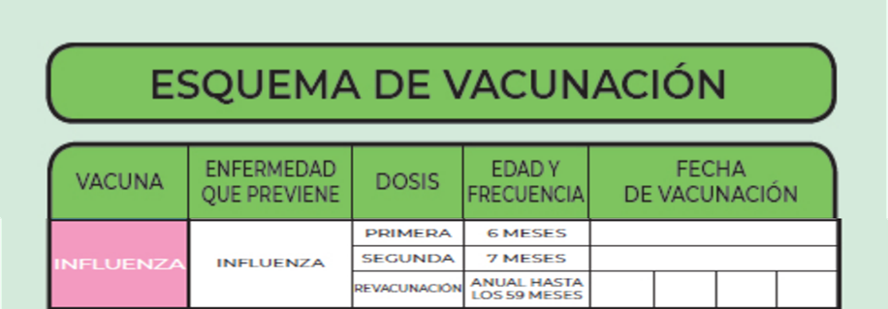

Son recomendadas las siguientes dosis:

- A los 6 meses.
- A los 7 meses.
- De forma anual hasta los 59 meses.

Esta vacuna fue descubierta en el año 2009.

Vacuna SRP. Esta vacuna previene el sarampión, la rubeola y la parotiditis (paperas).

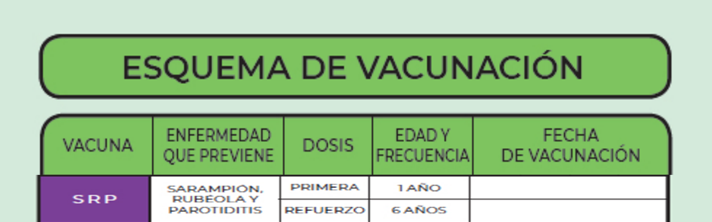

- SARAMPIÓN: Es una enfermedad muy contagiosa, los síntomas son tos, fiebre, lagrimeo, estornudos y pequeñas manchas de color rojo repartidas por todo el cuerpo, la vacuna fue descubierta en el año 1963.
- RUBÉOLA: El virus de la Rubéola provoca una erupción que hace aparecer pequeñas manchas rojas en la piel y el paladar, provocando dolor de cabeza, fiebre y congestión nasal, la vacuna fue descubierta en el año 1970.
- PAROTIDITIS: Produce inflamación de la parótida, la glándula salival más grande del cuerpo, situada cerca de la mandíbula, entre los síntomas más comunes esta la dificultad para tragar o el dolor, la vacuna fue descubierta en el año 1967.

Las dosis recomendadas son dos:

- Al primer año.
- A los seis años.
- Más las adicionales de la vacuna SR (Sarampión y Rubéola).

Vacuna Sabin. La vacuna denominada SABIN, Polio Sabin (oral) es una vacuna utilizada en la infancia para prevenir la infección causada por los virus de la poliomielitis (polio) tipo 1, tipo 2 y tipo 3. La vacuna contiene estos virus en una forma viva y debilitada, se recomiendan varias dosis, la vacuna fue descubierta en 1962. Se aplica a niñas y niños de 6 meses a 5 años.

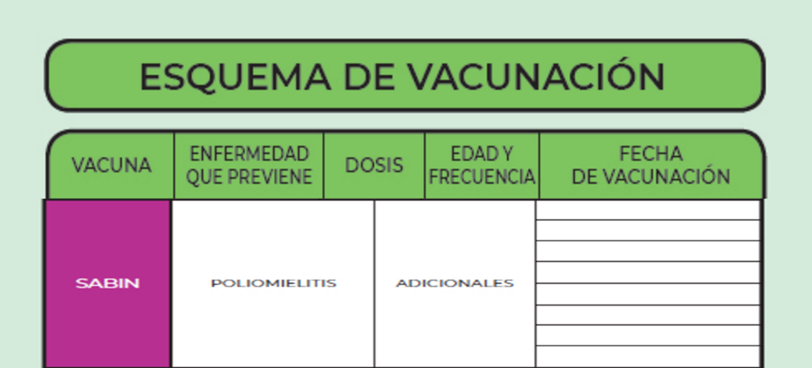

Vacuna VPH (Virus de Papiloma Humano). Los virus del papiloma humano conforman un grupo de más de 150 virus, de estos, aproximadamente 35 se asocian con lesiones tanto benignas como malignas (cáncer).

A las niñas de entre 9 y 14 años se les aplican dos dosis. La segunda dosis se aplica a los 6 meses de haberse aplicado la primera.

La vacuna se descubrió en el año 2005.

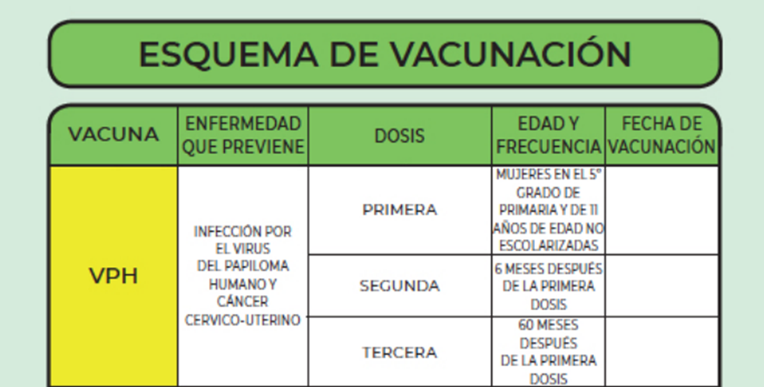

Algo muy importante a considerar: Hay vacunas como la de la Hepatitis A y Varicela que no aparecen en la Cartilla Nacional de Salud y sólo se aplican a grupos de riesgo.

Recuerda, es importante completar tu esquema de vacunación, respetando los tiempos y las dosis indicadas en tu cartilla.

Como pudiste observar, gracias a las vacunas puedes mantener tu salud y prevenir estas enfermedades, no se te olvide que las vacunas que aparecen en la Cartilla son gratuitas en cualquier institución de salud.

Platica con tu familia lo que aprendiste, seguro te parecerá interesante y podrán decirte algo más.

¡Buen trabajo!

Gracias por tu esfuerzo.

Para saber más:
Lecturas
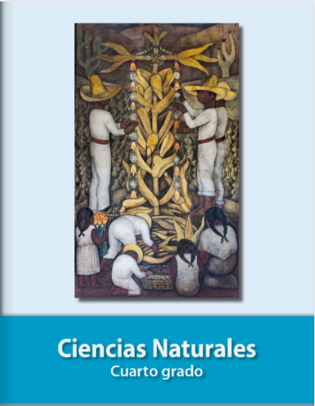
https://libros.conaliteg.gob.mx/20/P4CNA.htm

Herejía: Idea o conjunto de ideas que van en contra de los mandamientos o normas de una religión o doctrina.

